**Capítulo 15 Aula 03 – Pseudo-classes em CSS**

**Dentro do body crie um id para cada div**

**Crie um style no head e dentro configure as Div: Para ficar ao lado da outra cor, borda etc.**

**Crie um seletor div:hover (Significa quando passar em cima) e configure para quando passar o mouse fica marelo, ex:**

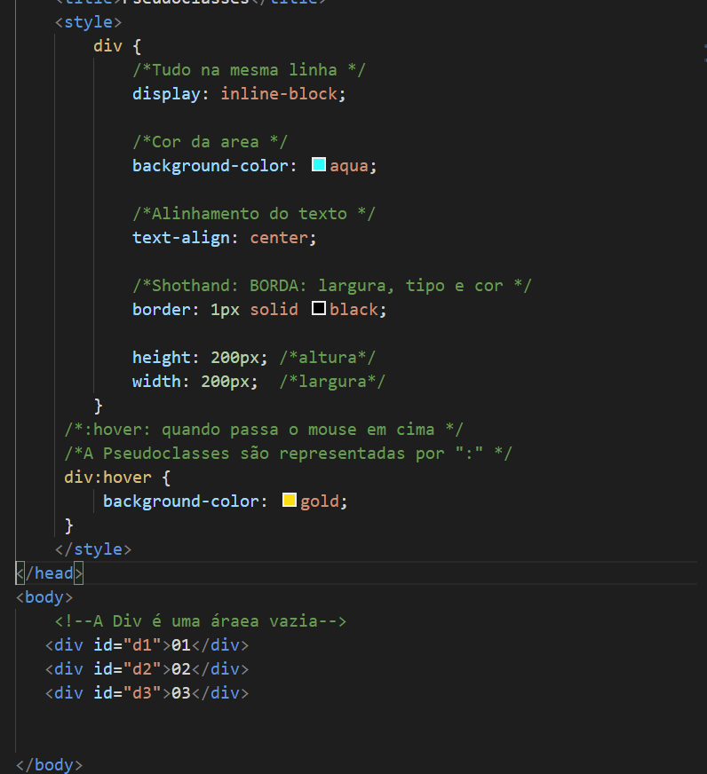

ANTES:

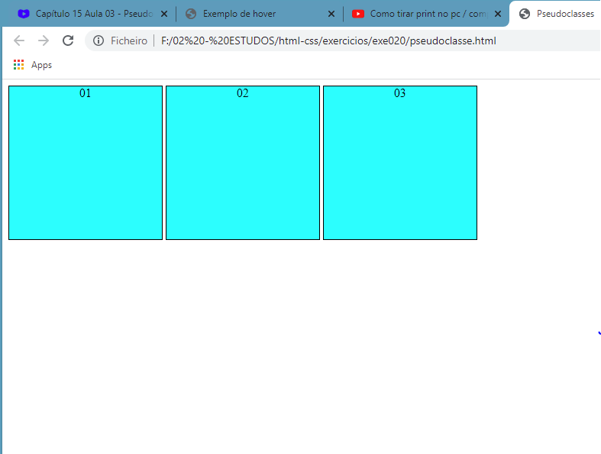

DEPOIS:

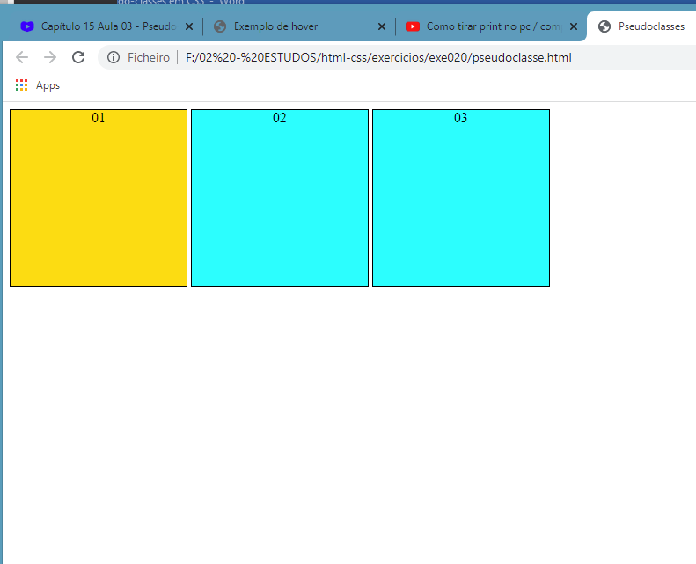

**Outro exemplo:**

**No body crie uma Div onde colocara um texto e um paragrafo dentro da tag <p>**

**No head crie um style e crie um seletor para o body**

**Esconda o paragrafo criado usando div > p {display:nome}**

**Crie outro div para mostrar quando passar o mouse soubre o div configurado usando div:hover > p {display: block}**

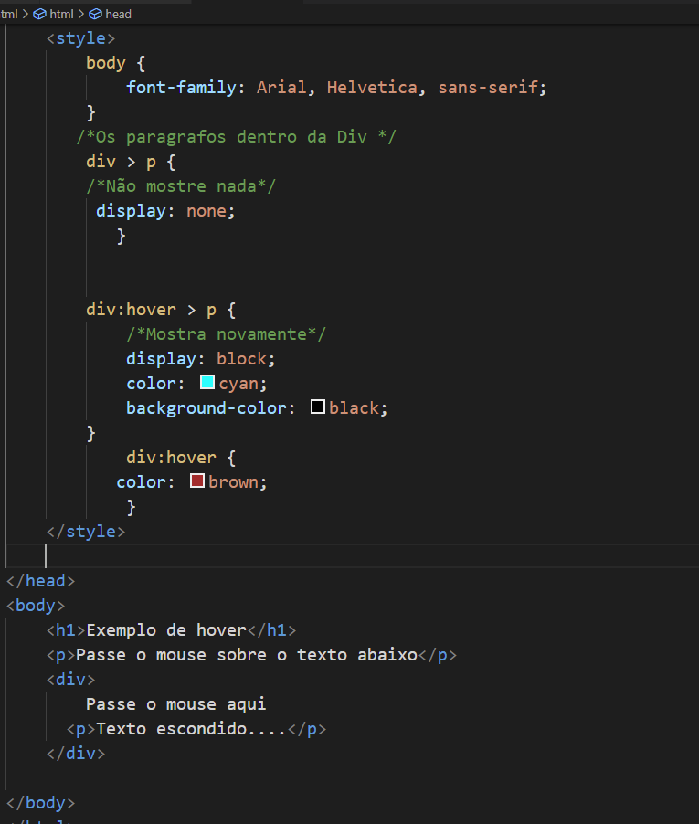

ANTES:

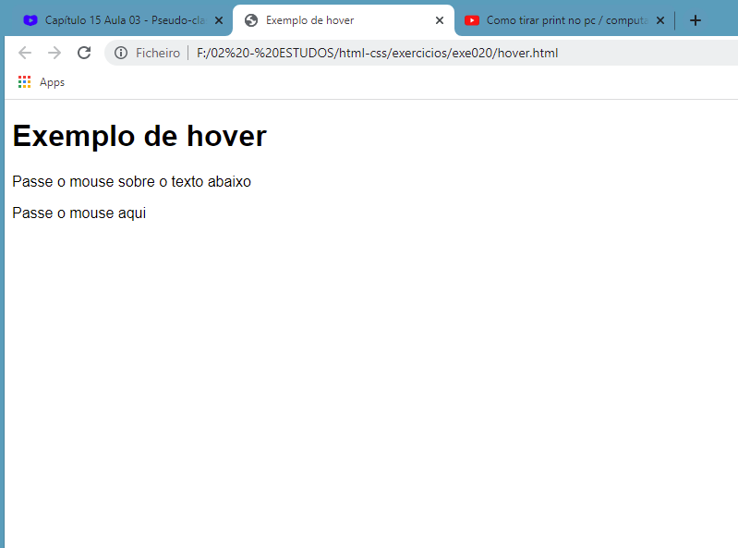

DEPOIS:

